

CJBONLINE.NL

VERSLAG voor: Basis- en Gevorderde Windows gebruikers
PC-LES: 2020/8
ONDERWERP: CCleaner gebruiken
DATUM: 20 augustus 2020

Inleiding
Door het gebruik van internet en software, nemen allerlei overtollige bestanden plaats in op de harde schijf van de pc. Denk aan bestanden die u hebt weggegooid en kleine internetplaatjes. Met het programma CCleaner kunt u op een veilige manier de computer opschonen. Het programma is van origine Engels, maar is ook in een Nederlandse versie beschikbaar. Het werkt met alle recente versies van Windows.
[Aldus Seniorweb: https://www.seniorweb.nl/software/ccleaner]
Senior behandeld op haar website het downloaden en installeren in beknopte vorm. In deze les zal ik meer in detail ingaan op het gebruik van Ccleaner, en me ook richten op de groep basis Windowsgebruikers.
De lesstijl is ook hier weer een opsomming van Uitvoeringen, m.a.w.: Voer de punten in de opsomming uit, en het resultaat zal


De volgende stappen gaan we tegenkomen:
STAP 1 Het downloaden van CCleaner
STAP 2 Het installeren van CCleaner
STAP 3 Het uitvoeren van CCleaner
STAP 4 Het basisgebruik van CCleaner
STAP 5 Het gebruik van CCleaner voor gevorderden

UITVOERING
STAP 1 Het Downloaden van CCLeaner
- Ga naar https://www.ccleaner.com/nl-nl/ccleaner/download (klik op deze link)
- Er verschijnt een nogal drukke website van de Nederlandstalige CCleaner
- Reageer niet op andere producten van dezelfde maker, maar ga meteen naar de gratis versie van CCleaner. Deze wordt aangegeven in de kolom waarboven FREE staat
- Scroll naar beneden zodanig dat er een groene Downloadknop verschijnt (Zie afbeelding)
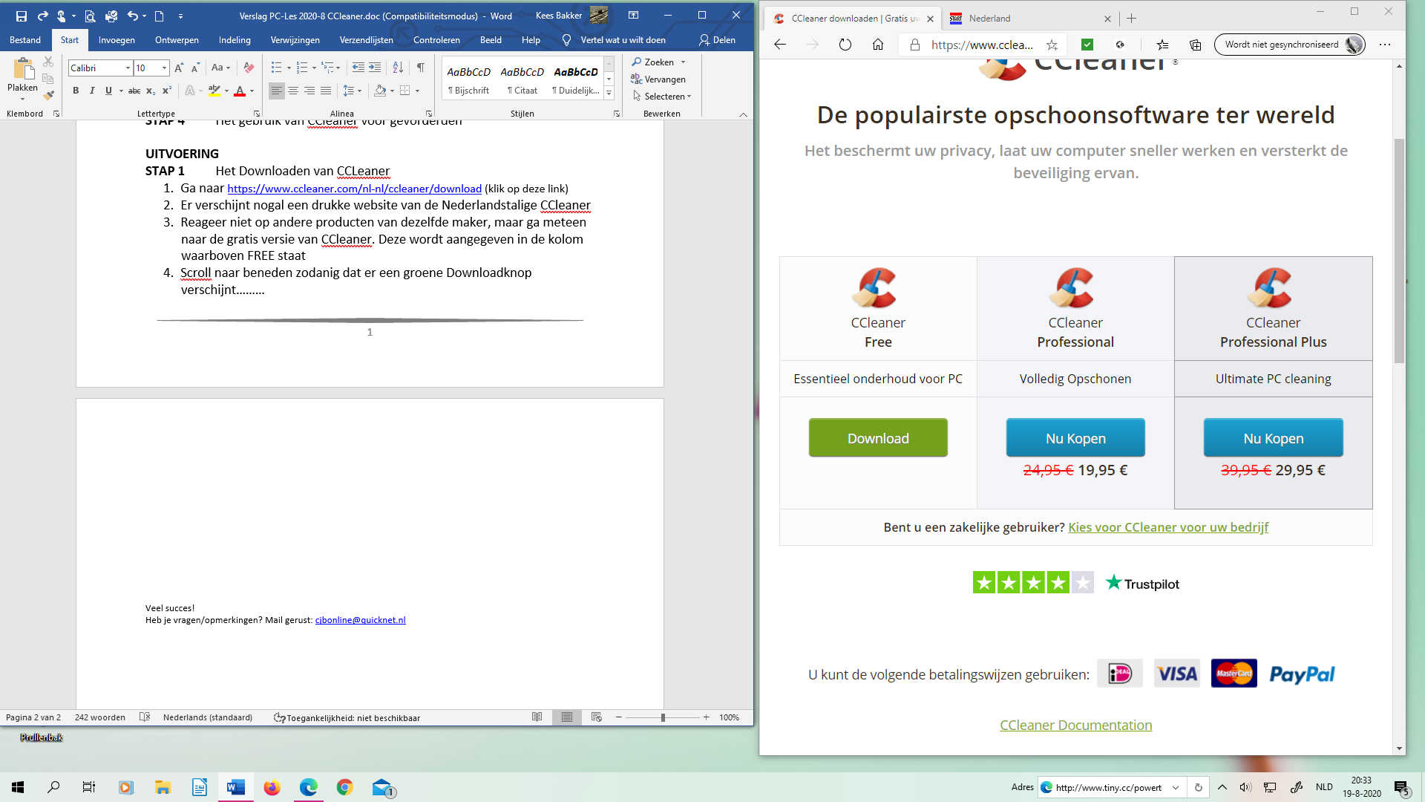
- Het is nu zaak om de download binnen te halen, dus klik op de groene knop Downloaden
- De Download zal nu aanvangen en is te zien aan een bewegende pijl links onderaan op de website (afhankelijk van de browser, in dit geval EDGE)
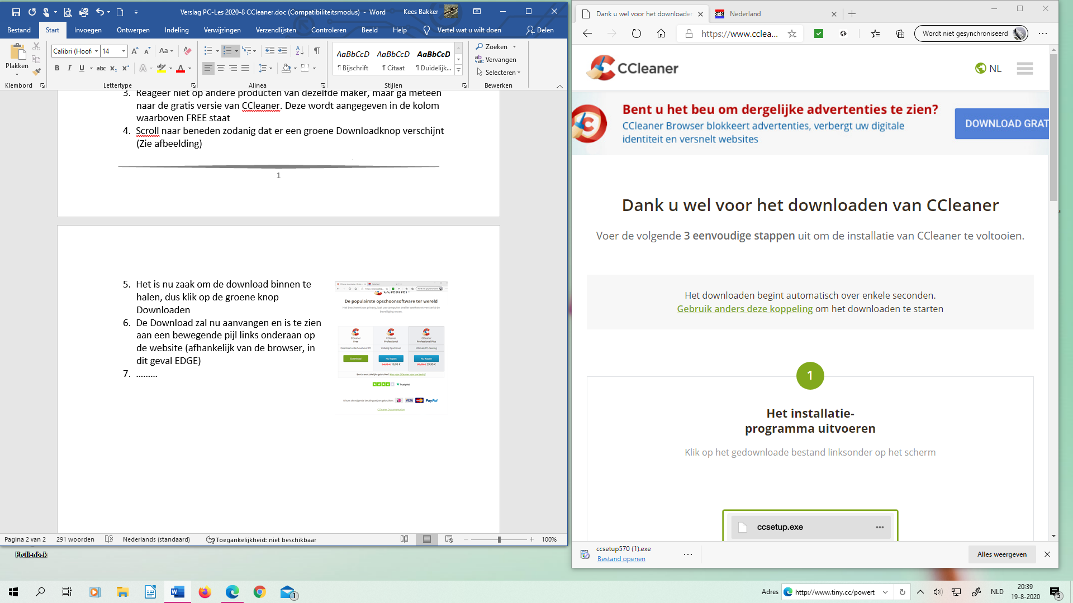
- De pijl geeft aan dat het uitvoeringsbestand ccsetup570.exe wordt gedownload; cc is van CCleaner, setup betekend installatie en het getal 570 geeft de versie van de download weer
- Ook zie je hier staan: Bestand openen. Blauw onderstreept
- Dat openen is een volgende stap, em wordt behandeld bij STAP 2
- Zie je geen Bestand openen, enz. en heb je geen idee waar de download is gebleven? Ga dan eens via Verkenner op zoek naar ccsetup570 in de map Downloads. In deze map worden meestal de downloads opgevangen. Is het daar ook niet te vinden? Ga dan naar Zoeken (naast START) en typ ccsetup570. Dan zal de zoekactie zeker vertellen waar het bestand is te vinden, en je kunt vanaf deze positie ook verder gaan met STAP 2

STAP 2 Het installeren van CCeaner
- We gaan uit van de situatie zoals beschreven in STAP 1 bij punt 8.
- Klik op Bestand openen
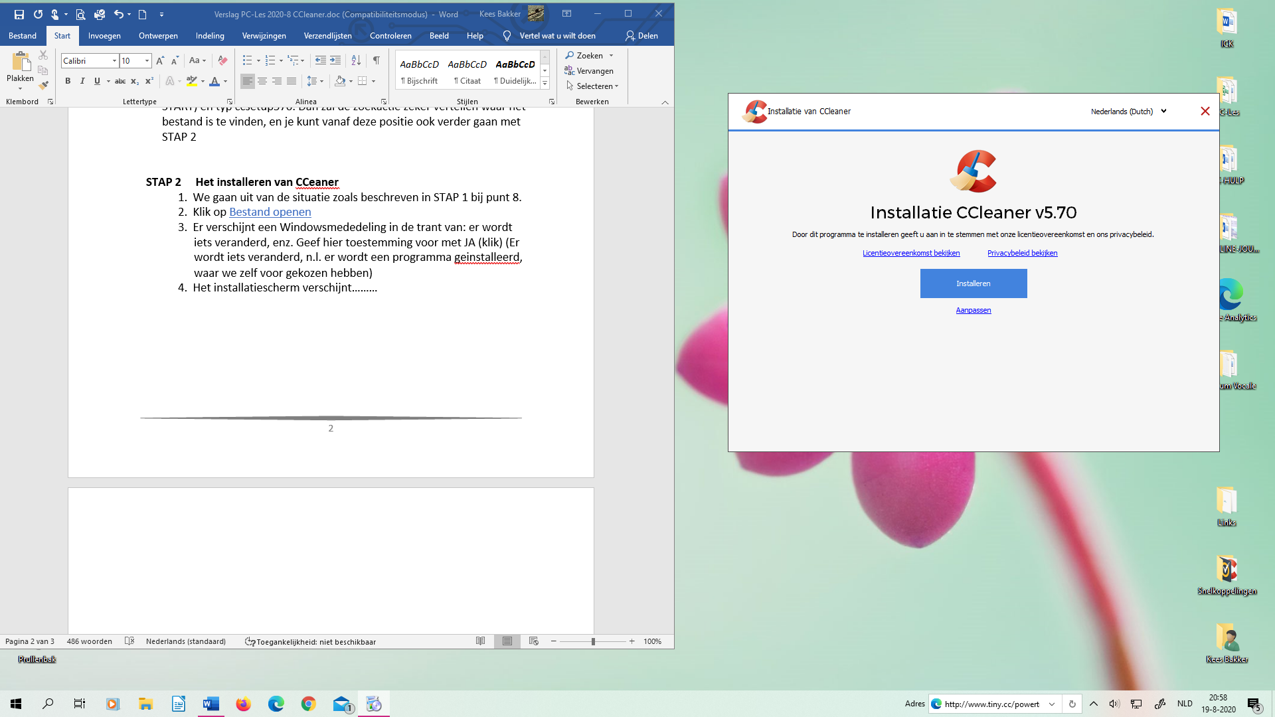
- Er verschijnt een Windowsmededeling in de trant van: er wordt iets veranderd, enz. Geef hier toestemming voor met JA (klik) (Er wordt iets veranderd, n.l. er wordt een programma geïnstalleerd, waar we zelf voor gekozen hebben)
- Het installatiescherm verschijnt, zie plaatje
- Het laat zien dat het om de NL-versie gaat (Dutch), wel zo handig
- Klik hier verder op Installeren (blauwe knop) (De licentie kan je lezen, gaat over eigendomsrechten, etc. Sla aanpassen over
- Een groene vorderingsbalk laat het verloop van de installatie zien
- Hierna verschijnt er een scherm met de mededeling: Installatie CCleaner v570 voltooid
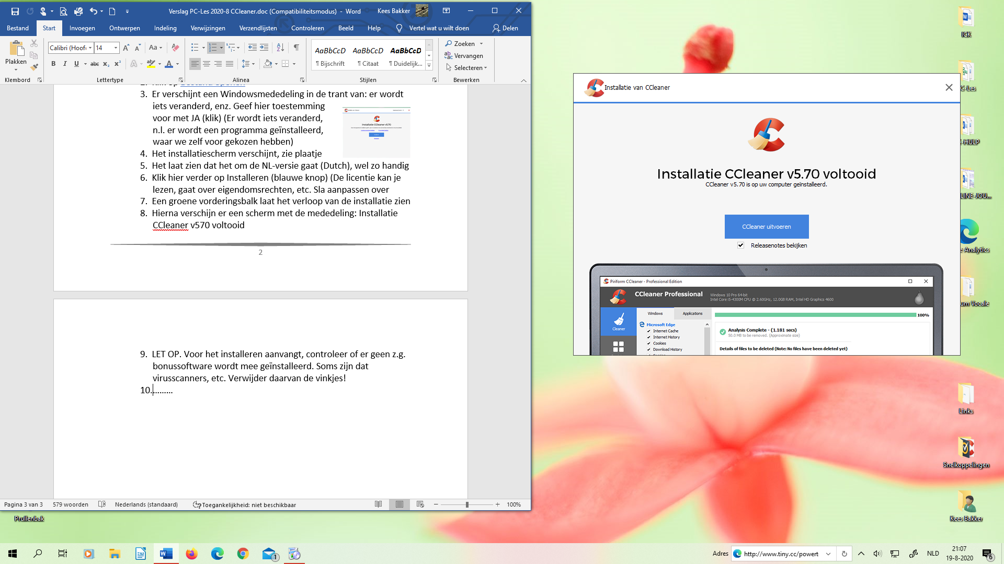
- LET OP. Voor het installeren aanvangt, controleer of er geen z.g. bonussoftware wordt mee geïnstalleerd. Soms zijn dat virusscanners, etc. Verwijder daarvan de vinkjes!
- Tussendoor verschijnen er soms nog websites van de maker die je bedanken voor het gaan gebruiken van hun product. Deze kan je meteen sluiten

STAP 3 Het uitvoeren van CCleaner
- Klik op Uitvoeren
- Het dashboard van CCleaner Free verschijnt
- Klik op Overslaan en Statuscontrole starten
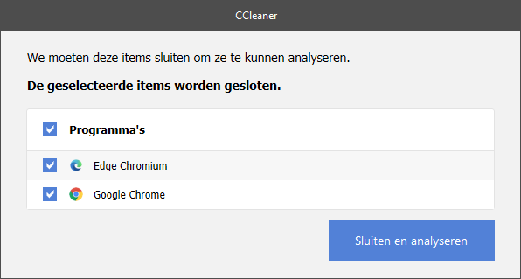
- Als er nog items moeten worden gesloten, laat CCleaner dat dan doen door op Sluiten en Analyseren te klikken (zie plaatje)
- CCleaner sluit de toepassingen en controleert de pc
- Het kan zijn dat CCleaner een nogal dramatische tekst laat zien als: Uw pc voelt zich niet zo lekker, enz.
- Niet van schrikken, maar klik op “Help uw pc er weer bovenop”
- Klik nu op “Sluiten en opschonen”
- De toepassingen die nog open stonden, worden gesloten
- Ha, gelukkig “Uw pc voelt zich weer goed”, bla, bla…
- Negeer de oranje knop (Doe meer met Pro, de betaalde versie)
- Vanaf nu (STAP 4) gaan we CCleaner gebruiken
- De zojuist uitgevoerde STAP 3 is niet nodig elke keer uit te voeren.
- We hebben het nu gedaan omdat het na een installatie het eerste scherm is wat er te zien is, en om daar ook ervaring mee te hebben

STAP 4 CCleaner gebruiken als basis Windows gebruiker


- Bij het installeren is -als het goed is gegaan- een snelkoppeling geplaatst op het Bureaublad. Deze heeft het bekende logo (zie plaatje)
- Hiermee kan CCleaner worden gestart
- Ook is een knop aangebracht bij START/Programma’s, alfabetisch bij de C te vinden als map. Door op deze map te klikken kom je weer bij de rode C met kwast
- Klik nu op CCleaner, hetzij op de snelkoppeling op het Bureaublad of via START
- Het al eerder bij STAP 3 getoonde dashboard va CCleaner verschijnt weer
- Ga nu naar het menu links en klik op Aangepast opschonen (tandwiel met kwast)
- Er verschijnt nu een lijst van met veel Windows toepassingen, zoals de browsers Edge, Windows Verkenner, Systeem. In deze lijst zijn al vinkjes geplaatst bij veel onderdelen van de toepassingen. Laat deze in principe ongemoeid. De ervaring is dat dit een goede selectie is van op te schonen onderdelen van Windows
- Klik bovenaan de lijst nu op Toepassingen, en te zien is een lijst van onderdelen van niet Windows toepassingen, bijv. Firefox, Chrome, enz. Afhankelijk van de geïnstalleerde programma’s aan boord van de pc. Laat ook hier weer de lijst ongemoeid
- Klik nu op de blauwe knop onderaan in het rechtergedeelte, en CCleaner zal analyseren welke zaken er opgeschoond gaan worden
- Het kan zijn dat er eerst nog programma’s dienen te worden gesloten. Laat dat CCleaner gerust doen. Klik dus op JA. Klik hierna indien nodig weer op JA bij de vraag “Wilt u de toepassing geforceerd sluiten?”
- Zodra alles gesloten is gaat CCleaner analyseren en komt met een opgave van op te schonen (verwijderen) bestanden
- Je kunt hier gerust eerst eens naar kijken, en je zult zien dat het gaat om bijv. browse geschiedenis, logboeknotaties en andere tijdelijk opslag. In de praktijk kan je ervanuit gaan dat je alles van deze lijst kunt laten verwijderen door CCleaner. Later zal je hier wat sneller mee omgaan, na er wat meer ervaring mee te hebben
- Klik nu op de blauwe knop rechtsonder getiteld “CCleaner uitvoeren
- Aan de groene vorderingsbalk is te zien, wanneer het is voltooid (100%)
- Meestal is het goed om nogmaals CCleaner een cleaning te laten uitvoeren, dus klik nogmaals op de blauwe knop van CCleaner uitvoeren
- Het kan zijn dat CCleaner niet alle items kon opschonen, bijv. die van Google Chrome
- Ga nu in het menu links naar de knop Opties en klik daarop
- Ga in de menulijst die te zien is bij Opties, naar Cookies en klik daarop (meestal is deze al gekozen)
- Te zien is een lijst met Cookies die in de afgelopen tijd zijn verzameld op de pc bij het bezoeken van allerlei websites
- Ook nu verschijnt er een mededeling om de toepassing Google Chrome te sluiten, en laat dat CCleaner weer doen
- Laat het ook weer geforceerd sluiten, dus JA als het wordt gevraagd
- Ga nu weer terug naar de knop in het linker zwarte menu “Aangepast opschonen”
- Klik nu meteen op CCleaner uitvoeren (rechtsonder)
- CCleaner zal nu de restanten opschonen en dat rapporteren in het rechter scherm
- Herhaal de CCLeaner uitvoeren nogmaals en kijk of er nog meer viel op te ruimen. Herhaal dit eventueel tot de mededeling: 0 bytes verwijderd
- 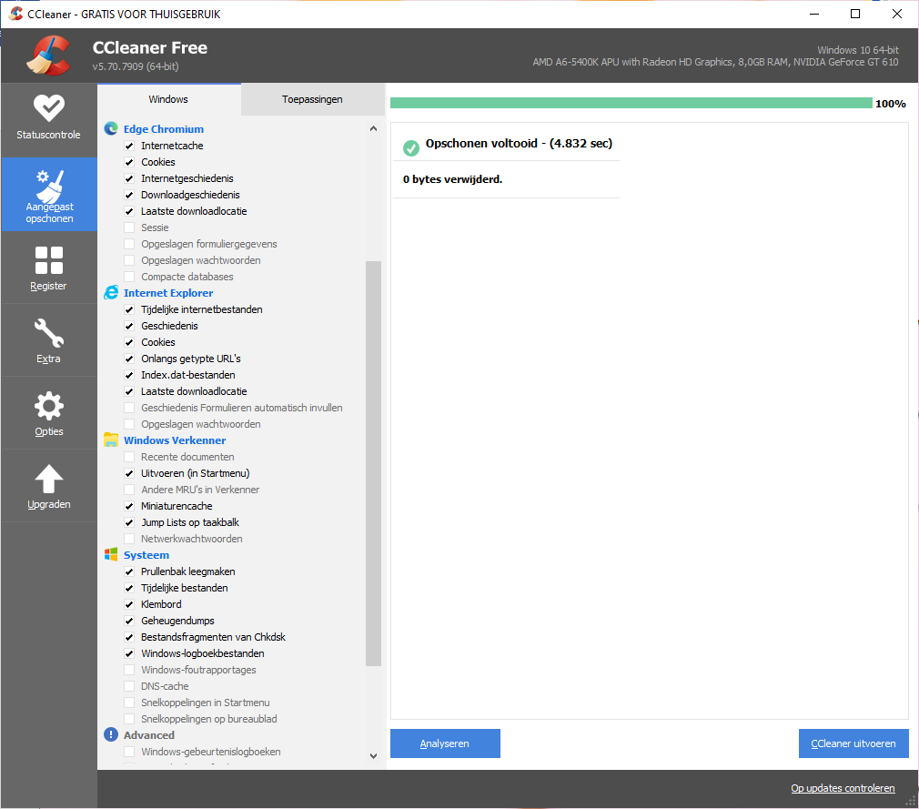
- Ga nu nog even naar de knop Opties in het zwarte menu links en kijk of de cookies nu ook zijn verwijderd
- Windows is nu aardig opgeschoond en verlost van overbodige bestanden en zal door regelmatig -afhankelijk van het gebruik van de pc en Internet- deze handelingen uit te voeren, een fris systeem blijven

STAP 5.1 Het gebruik van CCleaner voor gevorderden
Het Register
- Ga links in het zwarte menu naar Register om het op te schonen
- Laat in principe de lijst met geselecteerde items door CCleaner, ongemoeid
- Klik op de blauwe knop “Scannen op problemen”
- CCleaner vangt aan met het zoeken van registerproblemen
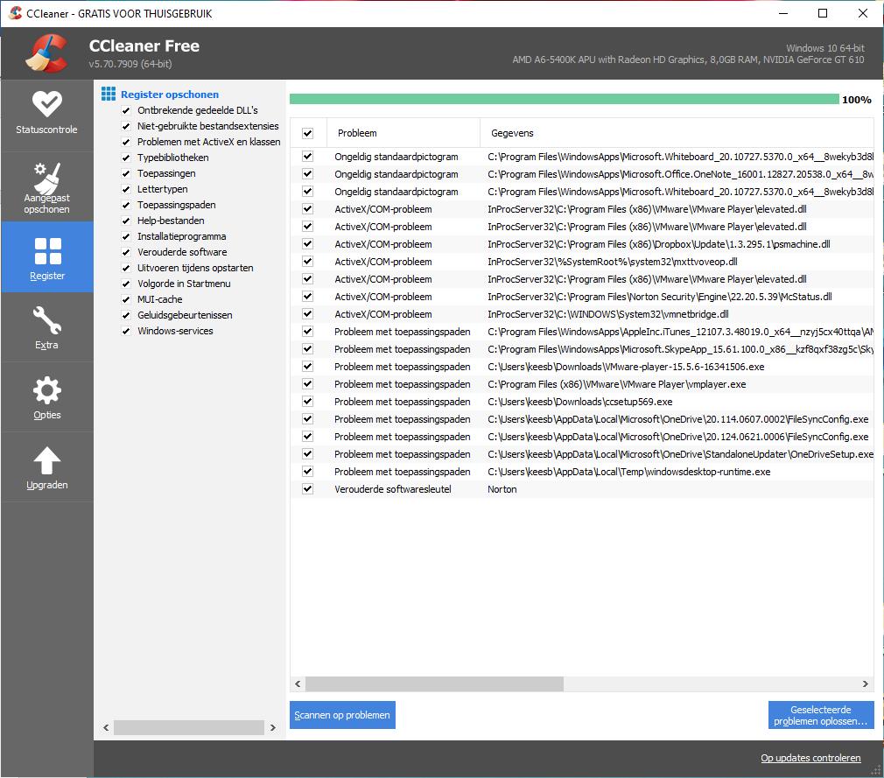
- Er verschijnt een lijst met gevonden problemen (neem het woord problemen niet te serieus) Zie plaatje)
- Sla daarom niet veel te acht op de lijst, tenzij je met meer dan gemiddeld kennis hebt van deze zaken
- Klik nu op de blauwe knop rechts “Geselecteerde problemen oplossen”
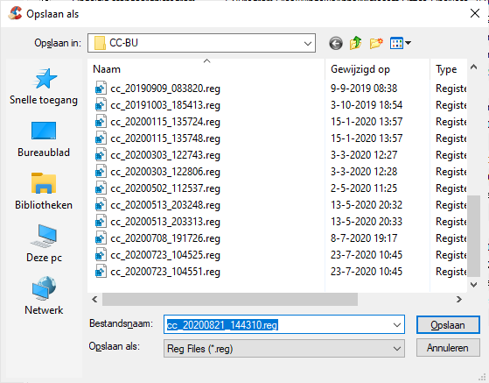
- Er verschijnt een vraag om een back-up te maken van het (huidige) register. Klik altijd op Ja, en sla het bestand van de back-up netjes op, zodat je het snel terug kunt vinden. Maak hiervoor een aparte map aan, met de naam bijv.: CC-BU (zie plaatje). Ter info: In mijn ong. 20 jaar ervaring met CCleaner en met de Registerfunctie, heb ik nooit gebruik hoeven maken van het back-up bestand
- Klik nu op Opslaan
- Er verschijnt een schermpje met de mogelijkheid om de problemen op te lossen. Klik hier op “Alle geselecteerde problemen oplossen”
- Daarna kan dit schermpje gesloten worden
- Herhaal deze actie, vanaf punt 3 tot en met punt 11. Net zolang tot er geen problemen (0) meer zijn. Er is dan te lezen: “Er zijn geen problemen gevonden”. In sommige gevallen wil het wel eens dat er enkele items niet kunnen worden opgelost. Deze kunnen dan gerust genegerd worden

STAP 5.2 Het gebruik van CCleaner voor gevorderden
Extra

- Ga in het zwarte menu naar de knop Extra (klik)
- Er verschijnt een scherm met een aantal mogelijkheden, klik daar op Opstarten (zie plaatje bij punt 4)
- Opstarten is verdeeld in verschillende tabs, Windows, Geplande taken, enz. Per tab kan je zien welke items er allemaal worden opgestart bij het opstarten van Windows. En je kan je afvragen of dat allemaal wel nodig is. Loop het kritisch na en schakel onnodige diensten uit
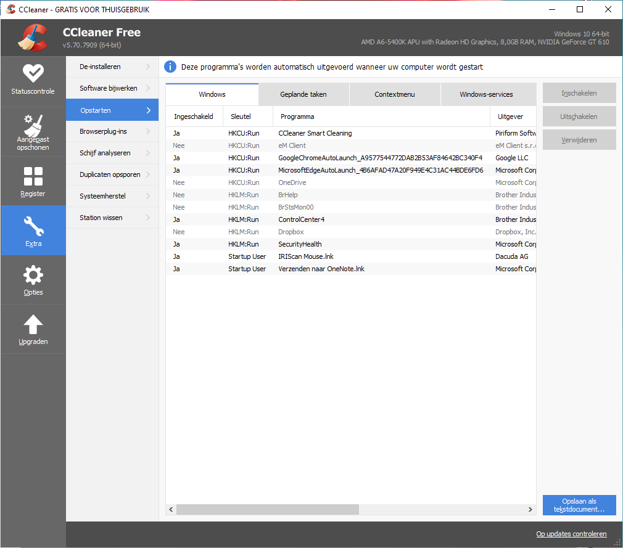
- Bijv. Bij Windows wordt ook Smart Cleaning van CCleaner gestart. Kan heel nuttig zijn, maar wil je dat niet? Selecteer dan deze service en ga rechts naar de blauwe knop Uitschakelen, en na een klik daarop zal het voortaan niet meer tegelijk met Windows worden opgestart. Natuurlijk kan je het altijd daarna weer inschakelen, als dat gewenst is
- Loop zo alle diensten na, en laat onbekende items ongemoeid. Maar bijv. One Drive kan je hier uitschakelen als je dat wilt. Natuurlijk laat je de Anti Virusprogramma’s -en soortgenoten- ook met rust, deze moeten uiteraard meteen paraat zijn bij een Windows opstart
- Bij Contextmenu staan vaak allerlei items die herinneren aan eerder gebruikte programma’s. (Menu waarmee specifieke opdrachten gegeven kunnen worden, die betrekking hebben op het geselecteerde (tekst-)object. In Windows wordt dit ook wel een snelmenu genoemd. In Windows verschijnt een contextmenu door met de rechtermuisknop op een object of op tekst te klikken.)

STAP 5.3 Het gebruik van CCleaner voor gevorderden
Diverse functies
- Zo zijn er nog de functies die waarschijnlijk voor zichzelf spreken:
- De-installeren: voor het verwijderen of herstellen van geïnstalleerde programma’s. De lijst laat alle geïnstalleerde apps zien, en is best een nuttige hulp bij het uitvoeren van deze werkzaamheden
- Software bijwerken: Hier zie je een opsomming van software die bijgewerkt (kunnen) worden via CCleaner. Kan ook best nuttig zijn om dat hier te doen. Maar het kan natuurlijk ook bij de software zelf.
- Browser Plug-Ins: Lijkt een beetje op Opstarten. Bij browsers worden regelmatig Invoeg toepassingen (of Plug-Ins) geïnstalleerd. Soms wil je weer van een dergelijk stukje software af, dat kan bij de browser zelf, maar is soms even zoeken. Hier staan ze keurig op een rijtje en kan je het nut ervan nalopen en eventueel uitschakelen. Inschakelen kan altijd weer, verwijderen kan zelfs als je er helemaal vanaf wilt
- Systeemherstel: Als bij Windows instellingen is ingesteld dat Windows bij belangrijke wijzigingen als Updates en nieuwe installaties, herstelpunten dient aan te maken. Dan vind je deze hier terug. Mooi om even te controleren of een herstelpunt is aangemaakt na een update of installatie. Handig is dat hier ook oude(re) herstelpunten kunnen worden verwijderd, wat de ruimtebesparing op de harde schijf ten goede kan komen. Het meest recente herstelpunt kan nooit verwijderd worden!

STAP 5.4 Het gebruik van CCleaner voor gevorderden
Overige functies
- Dan zijn er nog de Extra-functies: Schijf analyseren, Duplicaten oplossen een Station wissen.
- Schijf analyse geeft een inkijkje in de grootte van bestanden. Kan handig zijn bij het opruimen van (te) grote bestanden. Je kan bestanden per type kiezen (Categorieën).
- Duplicaten opsporen. Kan ook een handige functie zijn bij het opruimen van bestanden om te kijken of er dubbele bestanden voorkomen
- Station wissen. Persoonlijk zou ik deze functie ongemoeid laten. Alleen bij het veilig wissen van data van een USB-station kan het van nut zijn

STAP 5.5 Het gebruik van CCleaner voor gevorderden
Opties
- Ga naar het zwarte menu en klik op Opties
- Hier zijn ook weer veel mogelijkheden, waarvan de meesten voor zich spreken.
- Instellingen. Hier kunnen allerlei aanpassingen worden gedaan met de functionaliteit van CCleaner
- Cookies. Cookies kwam al even voorbij bij punt 27 van STAP 4. Hier heb je de mogelijkheid dus om Cookies te verwijderen, wat best wel regelmatig nodig is bij veel browsen op het Internet. Je ziet meestal een lange lijst van opgeslagen Cookies. Meestal moet je eerst de browser ter plaatse nog sluiten en dat door CCleaner laten doen door op JA te klikken. Klik ook JA als de toepassing geforceerd moet worden gesloten. Cookies die voorkomen in de rechter lijst kan je verplaatsen naar de linker lijst. Of je bewaart ze en laat ze staan. Let op! Pas door nog een keer Aangepast op te schonen, worden de cookies verwijderd (Zie STAP 4, punt 17 t/m 27)
- Overige functies als: Insluiten, Plannen, Slim opschonen, Gebruikers, Updates, Advanced, Privacy en Info zijn de moeite waard om door te nemen en eventueel te gebruiken als je dat waardevol vindt

NB.: Regelmatig komen er updates van CCleaner voor, soms lijkt het me dat er wel één overgeslagen kan worden. Uiteraard als er aanleiding daartoe is, bijv. bij een lek in het programma, is een snelle Update noodzakelijk. Maar daar zal de maker van het programma of de vakbladen zeker ruchtbaarheid aan hebben gegeven.
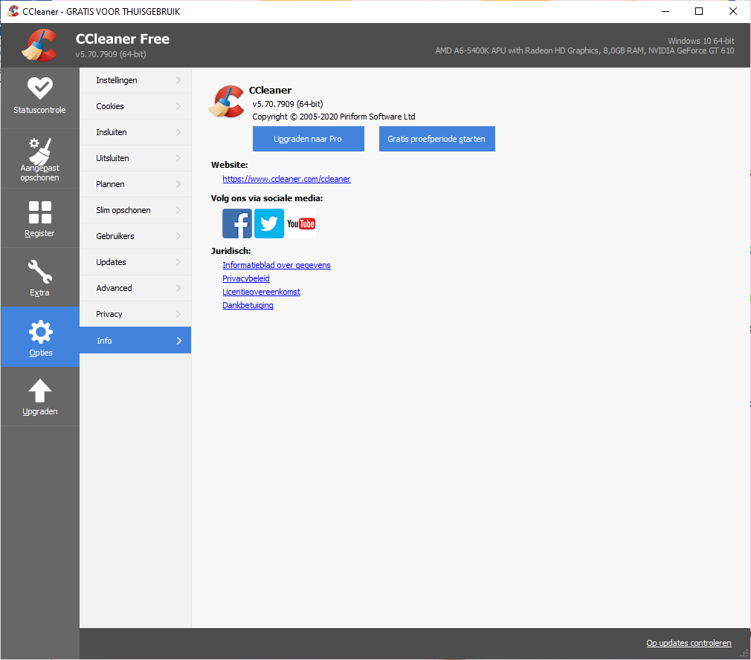

Veel succes!
Heb je vragen/opmerkingen? Mail gerust: cjbonline@quicknet.nl

